父愛真偉大 屏東縣表揚44位模範父親
2017-08-05 13:00
〔記者羅欣貞／屏東報導〕屏東縣政府慶祝106年父親節，今天（5日）上午在縣府禮堂舉辦模範父親表揚大會，今年接受表揚的模範父親，由33鄉鎮市、身心障礙團體與寄養家庭推薦共44位，縣長潘孟安一一與模範父親、家屬們合照獻上祝福。
表揚一開始，即安排奉茶儀式，由模範父親子女們向父親奉茶，同時為讓比較不善表達的子女向爸爸們說聲感謝，縣府也在臉書開設了屏東縣「爸讚我心、Fun膽說愛」粉絲專頁，子女們拍攝了對爸爸說愛的感恩影片上傳，反應熱烈。
縣長潘孟安表示，每位爸爸歷經年輕奮鬥後已逐漸邁入高齡，縣政府為協助照顧留在故鄉的父母親，讓屏東子弟在外放心的打拼事業，已廣設「一村里一關懷據點」，「一鄉鎮一日照」及長照中心，希望每位屏東的長輩都能在社區安心、慢活的居住，每天悠閒地在社區中慢活。
今天接受表揚者，最年長的是屏東市高齡90歲的陳清安，還有照顧身心障礙者孩子的陳加興、鍾誠鄉及照顧寄養孩子的沈志成，每個都是含辛茹苦的養育子女，雖面對不同類型的孩子，但付出的心力卻是一樣偉大。
今年榮獲屏東縣模範父親者，包括屏東市陳清安、胡金城、張振、張品福、施壽石、琉球鄉洪權、枋山鄉陳欽田、萬丹鄉陳永福、吳界問、滿州鄉朱明和、霧台鄉羅永昌、瑪家鄉曾龍通、竹田鄉李清修、佳冬鄉林上松、恆春鎮韓木生、柯萬成、潮州鎮王辰男、簡貴泉、麟洛鄉馮展洪、萬巒鄉林松生、內埔鄉李永福、邱群光、車城鄉王澄文、長治鄉邱賢海、南州鄉王高山、新埤鄉潘春得、泰武鄉黃榮新、里港鄉藍景昌、東港鎮張鴻美、林邊鄉薛秀鋒、新園鄉郭輝政、九如鄉許裕主、崁頂鄉蔡興旺、鹽埔鄉鄭有財、春日鄉洪石金、高樹鄉徐先官、三地門鄉江連祥、來義鄉羅安山、枋寮鄉陳村城、牡丹鄉李春德、獅子鄉陳正誠、啟智協進會陳加興、聲暉聽障協進會鍾誠鄉及家庭扶助基金會沈志成。
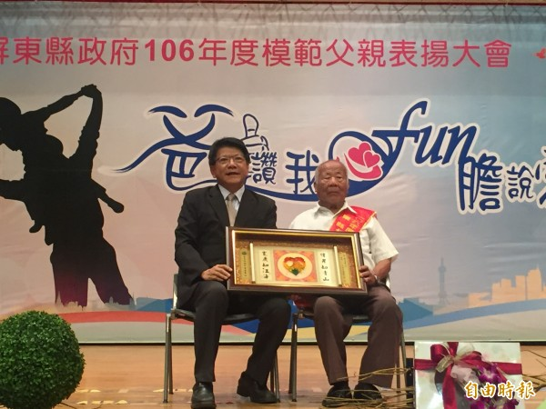
屏東縣長潘孟安（左）表揚90歳的模範父親陳清安（右）。（記者羅欣貞攝）
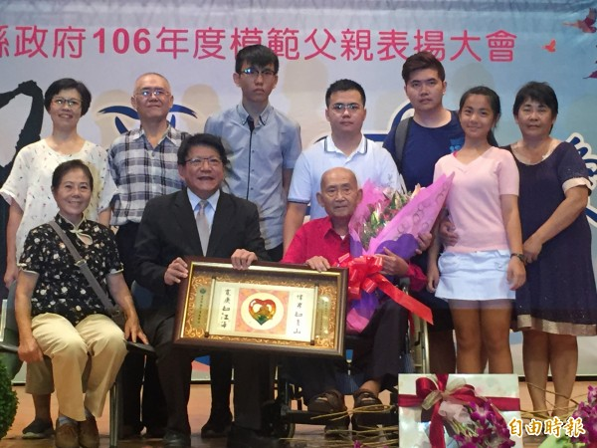
屏東縣表揚模範父親，家屬一同上台分享榮耀。（記者羅欣貞攝）
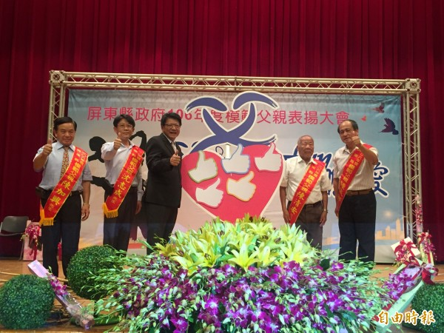
屏東模範父親們出席表揚大會。（記者羅欣貞攝）

